SOS: кнопка помощи

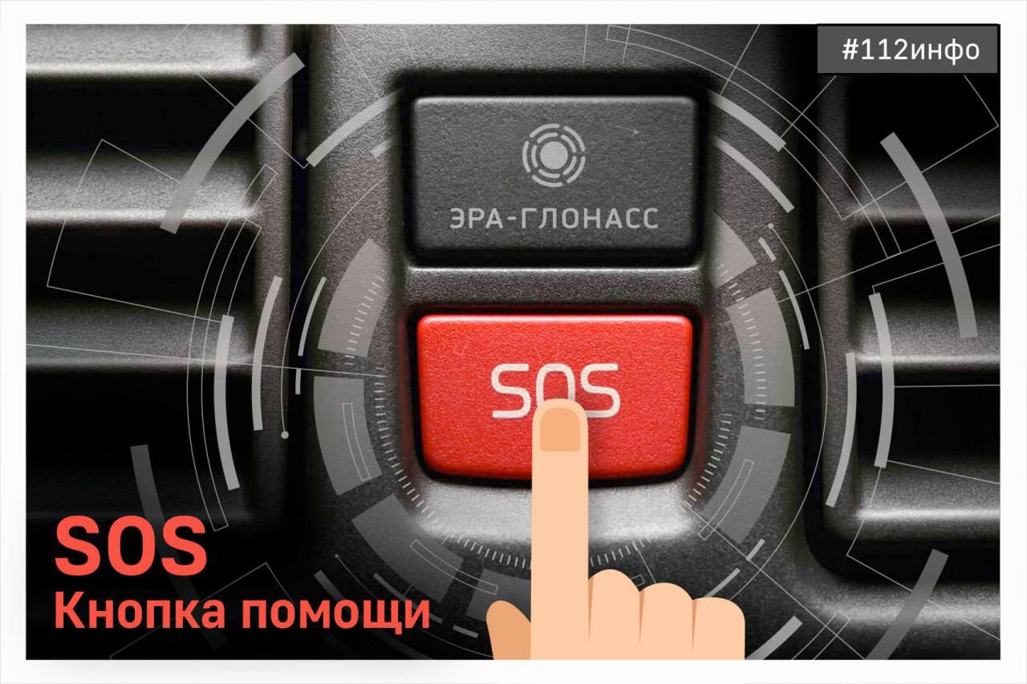

Служба 112 Москвы помимо приёма телефонных вызовов и смс-сообщений по номеру «112» также обрабатывает сигналы от ЭРА-ГЛОНАСС.
ЭРА-ГЛОНАСС – это не только автоматическое срабатывание системы во время ДТП, но и возможность ручного нажатия кнопки SOS в салоне автомобиля.
«Здравствуйте, можно мне скорую вызвать?» – прозвучал женский голос после соединения оператора Службы 112 с транспортным средством.
Специалист сразу же уточнила номер телефона заявительницы, так как это поле карточки происшествия при поступлении сигнала ЭРА-ГЛОНАСС остаётся пустым, а телефон нужен службам, что будут следовать на место. Потом проверила точность отобразившегося адреса местонахождения абонента и уточнила: «У вас ДТП?»
«Нет, вызовите, пожалуйста, скорую. Моей маме стало плохо в машине, мы вышли от гостей, проехали совсем немного. У неё сердце прихватило», – ответила заявительница.
На место тут же была направлена бригада скорой помощи.
Бывают ситуации, когда сообщают о других происшествиях: «Добрый вечер, тут автомобиль на МКАДе странно виляет между рядами машин, водитель, скорей всего нетрезв» или «Проезжал по улице только что, видел, как горит дом, открытое пламя».
Оператор уточнит у вас детали происшествия, в том числе точный адрес или направление движения, и передаст информацию в необходимые службы.
‼️ЭРА-ГЛОНАСС – лишь один из способов экстренной связи, который будет удобен как самому автомобилисту, так и оператору Службы 112 количеством получаемых автоматических данных.
Будьте аккуратны на дороге!

